NASKAH PUBLIKASI
PROYEK TUGAS AKHIR
IMPLEMENTASI METODE FULL COSTING SEBAGAI DASAR PENENTUAN HARGA JUAL BERBASIS CLIENT SERVER
(Studi Kasus Sumber Mas Surakarta)

Program Studi Informatika
Fakultas Teknologi Informasi dan Elektro

Diajukan Oleh:
ELVA HUMAIROK PANGGABEAN
5130411399

PROGRAM STUDI INFORMATIKA
FAKULTAS TEKNOLOGI INFORMASI DAN ELEKTRO
UNIVERSITAS TEKNOLOGI YOGYAKARTA
2018

Naskah Publikasi
IMPLEMENTASI METODE FULL COSTING SEBAGAI DASAR PENENTUAN HARGA JUAL BERBASIS CLIENT SERVER
(Studi Kasus Sumber Mas Surakarta)

Disusun Oleh:
Elva Humairok Panggabean
5130411399

Telah disetujui oleh pembimbing

Pembimbing

Yuli Asriningtias, S.Kom., M.Kom

Tanggal:

IMPLEMENTASI METODE FULL COSTING SEBAGAI DASAR PENENTUAN HARGA JUAL BERBASIS CLIENT SERVER
(Studi Kasus Sumber Mas Surakarta)

Elva Humairok Panggabean
Program Studi Informatika, Fakultas Teknologi Informasi dan Elektro
Universitas Teknologi Yogykarta
Jl. Ringroad Utara Jombor Sleman Yogyakarta
E-mail : : elvahumairokpanggabean@gmail.com

ABSTRAK

Penelitian ini dilakukan pada pabrik plastik Sumber Mas yang bergerak dalam bidang pengolahan limbah plastik. Limbah plastik didapat dari pengepul. Dimana limbah plastik kemudian diolah menjadi butiran biji plastik. Pada pabrik plastik Sumber Mas penentuan harga pokok produksi masih menjadi kendala, karena saat ini perhitungan harga pokok produksi yang dilakukan oleh pihak pabrik adalah perhitungan yang hanya berdasarkan kebijakan pabrik dan menyesuaikan serta mengikuti harga dipasaran saja tanpa menghitung dengan benar dan spesifik modal pengerjaan untuk sebuah produk, sehingga sangat menyulitkan pihak pabrik dalam menetapkan harga jual produksinya dan tentu saja hal ini dapat mempengaruhi dalam mendapatkan keuntungan atau laba bagi pihak pabrik.
Hasil penenlitian ini menunjukkan terdapat kelemahan dalam perhitungan harga pokok produksi dan penentuan harga jual barang. Menurut perhitungan perusahaan harga pokok produksi produk PETE Rp.1.396.880.000 dengan harga jual sebesar Rp.18.958/kg, harga pokok produksi produk HDPE Rp.105.141.750 dengan harga jual sebesar Rp.14.599/kg, harga pokok produksi produk V Rp.239.047.500 dengan harga jual sebesar Rp.6.426/kg, harga pokok produksi produk LDPE Rp.532.592.500 dengan harga jual sebesar Rp.12.467/kg, harga pokok produksi produk PP Rp.60.042.400 dengan harga jual Rp.2.501/kg, dan harga pokok produksi produk PS Rp.90.268.750 dengan harga jual Rp.2.350/kg. Sedangkan harga pokok produk setelah dievaluasi menggunakan metode Full Costing untuk produk PETE sebesar Rp.1.413.792.000 dengan harga jual sebesar Rp.29.258/kg, harga pokok produksi produk HDPE Rp.115.373.750 dengan harga jual sebesar Rp.6.594/kg, harga pokok produksi produk V Rp.249.761.500 dengan harga jual sebesar Rp.9.811/kg, harga pokok produksi produk LDPE Rp.544.414.500 dengan harga jual sebesar Rp.19.154/kg, harga pokok produksi produk PP Rp.70.144.500 dengan harga jual sebesar Rp.3.695/kg, dan harga pokok produksi produk PS Rp.100.513.750 dengan harga jual sebesar Rp.3.526/kg.

Kata Kunci : Harga Jual, Metode Full Costing, Client Server

1. PENDAHULUAN
Pabrik Sumber Mas merupakan satu dari sekian banyak pabrik yang ada di Surakarta, bergerak dalam bidang pengolahan limbah plastik yang didaur ulang. Limbah plastik didapat dari para pengepul. Setiap limbah plastik dipisah sesuai dengan jenisnya masing-masing. Setelah itu plastik diproduksi menjadi bubur plastik yang selanjutnya akan menghasilkan produk akhir berupa butiran biji plastik. Dalam penetuan harga jual biji plastik, pabrik Sumber Mas Surakarta mengalami kesulitan dikarenakan perhitungan harga pokok produksi yang dilakukan oleh pihak pabrik adalah perhitungan yang hanya berdasarkan kebijakan pabrik dan menyesuaikan serta mengikuti harga dipasaran saja tanpa menghitung dengan benar dan spesifik modal pengerjaan untuk membuat sebuah produk, sehingga sangat menyulitkan pihak pabrik dalam menetapkan harga jual produksinya dan tentu saja hal ini dapat mempengaruhi dalam mendapatkan keuntungan atau laba bagi pihak pabrik. Dengan masalah yang dihadapi pabrik sumber mas berkeinginan untuk membuat aplikasi penentuan harga pokok produksi dan harga jual produk dengan menggunakan metode Full Costing, sebab dengan adanya aplikasi ini dapat memudahkan pabrik Sumber Mas Surakarta dalam mendapatkan harga pokok produksi dan dapat mengurangi ketidak pastian dalam penentuan harga jual produk..

2. LANDASAN TEORI
Full Costing adalah metode untuk menentukan harga pokok produksi, dengan membebankan semua biaya produksi tetap maupun variabel pada produk yang dihasilkan. Dengan demikian, alasan mengapa metode Full Costing yang dipilih dalam pembuatan sebuah aplikasi untuk perusahaan dalam menentukan harga pokok produksi dan harga jual dikarenakan metode ini menghendaki pembebanan seluruh biaya produksi baik biaya tetap maupun biaya variabel. Semua biaya yang dikeluarkan didasarkan pada pengumpulan dan penggolongannya, sehingga akan diperoleh harga pokok produksi perusahaan dan penentuan harga jual yang tepat.
Referensi [4] penelitian dengan judul Perancangan Aplikasi Penentuan Harga Pokok Produksi Produk Turunan Tape Singkong Dalam Usaha Mencapai Harga Kompetitif, dimana rumusan masalahnya adalah penentuan harga jual tape singkong hanya berdasarkan perhitungan kasar atas biaya produksinya ditambah dengan tingkat keuntungan yang diharapkan tanpa memperhitungkan biaya produksi langsung, sehingga ditentukan sesuai dengan harga pasar begitu saja. Untuk itu dibutuhkan sebuah aplikasi berbasis desktop yang mampu memberikan informasi mengenai penentuan harga pokok produksi produk turunan tape seperti proll tape, suwarsuwir, brownies tape, dan jenang tape, agar dapat digunakan pengusaha tape untuk menciptakan keunggulan bersaing khususnya dalam penentuan harga yang kompetitif.
Referensi [2] penelitian dengan judul Sistem dan Aplikasi Penentuan Harga Jual Berdasarkan Biaya Total Pada CV.Terbit Terang, dimana rumusan permasalahannya yaitu berupa masalah yang dihadapi oleh CV.Terbit Terang dalam melakukan kegiatannya. Dalam menentukan harga jual perusahaan CV.Terbit Terang masih menggunakan dasar perkiraan sehingga dapat mempengaruhi penjualan dari CV.Terbit Terang. Dengan masalah yang dihadapi oleh CV.Terbit Terang, maka dibutuhkan suatu sistem yang dapat disesuaikan dengan perusahaan dalam membentuk aplikasi penentuan harga jual. Untuk itu dibutuhkan sebuah aplikasi penentuan harga jual menggunakan metode biaya total yang mampu memberikan informasi perkiraan laba yang akan didapatkan berdasarkan target pengembalian biaya yang telah di investasikan dari perhitungan markup.
Referensi [5] penelitian dengan judul Aplikasi perhitungan Harga Pokok Produksi Dengan Metode Full Costing Pada Mommyindo Bandung, dimana rumusan permasalahannya yaitu Mommyindo belum memiliki pencatatan akuntansi pada setiap proses bisnis yang terjadi sehingga diperlukannya pencatatan akuntansi pada Mommyindo. Agar perusahaan dapat berkembang lebih baik maka diperlukan sistem informasi akuntansi yang baik. Sistem informasi akuntansi meliputi pelaporan harga pokok produksi yang dapat memperlihatkan biaya pokok produksi..

2.1 METODE FULL COSTING
Full costing adalah metode untuk menentukan harga pokok produksi, dengan membebankan semua biaya produksi tetap maupun variable pada produk yang dihasilkan. Metode full costing disebut juga absortion atau conventional costing.

$$HPP=BBB+BTKL+BOPT+BOPV$$

Keterangan:
HPP=Harga Pokok Produksi
BTKL=Biaya Tenaga Kerja Langsung
BOPT=Biaya Overhead Pabrik Tetap
BOPV=Biaya Overhead Pabrik Variabel

Setelah di dapat harga pokok produksi selanjutnya menghitung harga jual produk.
Berdasarkan konsep ini maka, harga jual ditentukan dari biaya total= biaya produksi + biaya pemasaran + biaya administrasi dan umum + jumlah laba yang diinginkan oleh perusahaan.
Penerapan penentuan harga jual produk dengan menggunakan konsep biaya total ini adalah sebagai berikut:

$$HJ=BT\left( Biaya Produksi Non Produksi \left( BP+BA\right)\right)+Markup$$
Keterangan:
HJ=Harga Jual
BT=Biaya Total
BP=Biaya Pemasaran
BA=Biaya Administrasi

$$\%Markup=Target ROI(Laba Yang Diharapkan)$$

Laba yang diharapkan: % ROI x aktiva penuh sehingga sistem akan mengidentifikasi harga pokok produksi serta biaya non produksi untuk mendapatkan biaya total dari produksinya. Kemudian untuk mendapatkan biaya markup, laba yang diharapkan dari proses penentuan target ROI akan dihitung sesuai rumus diatas dan memperoleh informasi harga jual sesuai metode biaya total.

3. METODOLOGI PENELITIAN

Penelitian ini dilaksanakan di pabrik plastik Sumber Mas Surakarta terletak di Jalan Industri I Nomor 8, Dk. Kutu RT. 02/01, Telukan, Kecamatan Grogol Sukoharjo, Surakarta.

3.1 PENGUMPULAN DATA
Pengumpulan data adalah suatu metode yang digunakan untuk mendapatkan suatu informasi yang harus dikerjakan pada saat pembuatan sistem. Untuk mempermudah penelitian ini peneliti menggunkan beberapa metode pengumpulan data, diantaranya adalah:
- Observasi
Pengumpulan data yang dilakukan dengan melakukan pengamatan langsung di pabrik plastik Sumber Mas Surakarta kususnya di bagian produksi barang, pengamatan yang dilakukan meliputi pengamatan data-data apa saja yang diperlukan serta kegiatan-kegiatan penting apa saja yang mungkin berpengaruh ke dalam sistem.
- Wawancara
Pengumpulan data yang dilakukan menggunakan metode wawancara, penulis melakukan dialog secara langsung dengan Kepala Bagian produksi barang yaitu bapak Eko tentang masalah apa saja yang akan berkaitan dengan judul yang diangkat, sehingga data yang diperoleh lebih akurat.
- Studi Literatur
Dalam kegiatan pengumpulan data, dilakukan studi literatur penelitian dengan membaca buku-buku, Tugas Akhir, dan Skripsi untuk mendukung dalam pembuatan sistem serta mengumpulkan data-data yang berhubungan dengan penelitian Tugas Akhir.

3.2 ANALISIS DAN PERANCANGAN
- Analisis
Tujuan utama dari perancangan sistem secara umum adalah memberikan gambaran tentang sistem yang akan dibangun serta memahami alur informasi dan proses yang ada dalam sistem, maka dengan demikian perancangan aplikasi penentuan harga jual menggunakan metode Full Costing berbasis client server Sumber Mas Surakarta dirancang dengan perancangan basis data menggunakan Entity Relationlahsip Diagram (ERD) dan perancangan alur suatu sistem dapat menggunakan Diagram Alir Data (DAD).
- Desain
Aplikasi penentu harga jual berbasis client server dibangun menggunakan:
- Sistem external, meliputi data petugas.
- Basis data berupa tabel petugas, tabel bahan baku, tabel tenaga kerja, tabel BOPT, tabel BOPV, tabel produk dan tabel BNP.
- Desain Interface sistem ini sebagai berikut:
- Input sistem terdiri dari data master: bahan baku, tenaga kerja, Biaya Overhead Pabrik Tetap, Biaya Overhead Pabrik Variabel, dan biaya non produksi.
- Proses sistem ini terdiri dari: mengitung harga pokok produksi (HPP) dan harga jual produk.
- Output sistem yaitu: laporan HPP dan Harga Jual produk.

4. HASIL DAN PEMBAHASAN
Dari perhitugan perusahaan didapat PETE harga pokok produksi produksinya sebesar Rp.1.396.880.000 dengan harga jual sebesar Rp.18.958/kg, harga pokok produksi produk HDPE Rp.105.141.750 dengan harga jual sebesar Rp.14.599/kg, harga pokok produksi produk V Rp.239.047.500 dengan harga jual sebesar Rp.6.426/kg, harga pokok produksi produk LDPE Rp.532.592.500 dengan harga jual sebesar Rp.12.467/kg, harga pokok produksi produk PP Rp.60.042.400 dengan harga jual Rp.2.501/kg, dan harga pokok produksi produk PS Rp.90.268.750 dengan harga jual Rp.2.350/kg. Hasil ini di dapat dengan laba yang diinginkan masing-masing sebesar 30%. Dari perhitugan menggunakan metode Full Costing didapat untuk produk PETE sebesar Rp.1.413.792.000 dengan harga jual sebesar Rp.29.258/kg, harga pokok produksi produk HDPE Rp.115.373.750 dengan harga jual sebesar Rp.6.594/kg, harga pokok produksi produk V Rp.249.761.500 dengan harga jual sebesar Rp.9.811/kg, harga pokok produksi produk LDPE Rp.544.414.500 dengan harga jual sebesar Rp.19.154/kg, harga pokok produksi produk PP Rp.70.144.500 dengan harga jual sebesar Rp.3.695/kg, dan harga pokok produksi produk PS Rp.100.513.750 dengan harga jual sebesar Rp.3.526/kg. Hasil ini di dapat dengan laba yang diinginkan masing-masing sebesar 30%.

Hasil implementasi sistem yang dibangun adalah sebagai berikut:
- Form Login
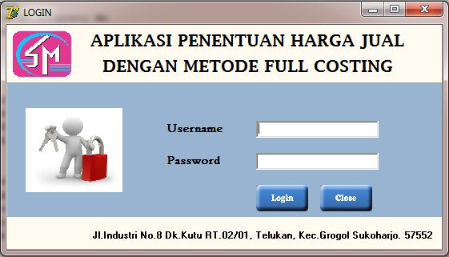
Gambar 1 Form Login
Gambar 1 merupakan halaman yang dapat diakses oleh petugas saja. Terdapat 2 tombol yaitu login untuk masuk kedalam sistem dan close untuk membatalkan login ke sistem. Terdapat 2 tombol yaitu login dan close. Tombol login berfungsi untuk masuk ke dalam aplikasi dan tombol close berfungi untuk keluar dari aplikasi.
- Form Menu Utama
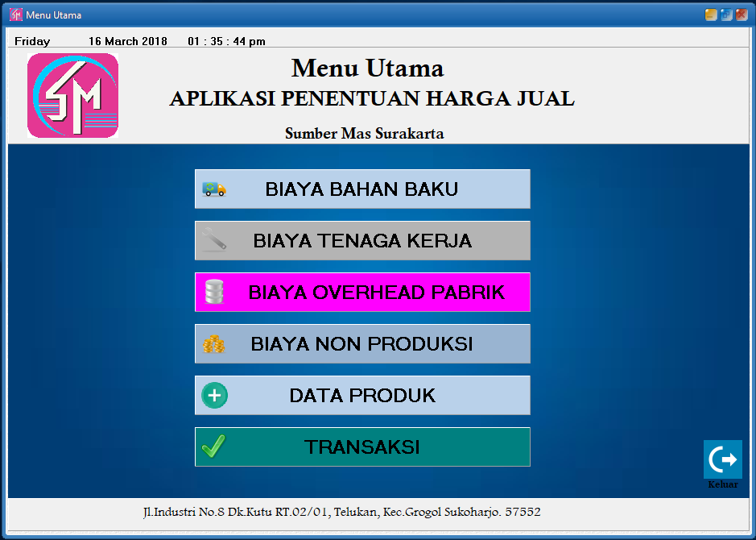
Gambar 2 Form Menu Utama
Gambar 2 merupakan Implementasi form menu utama yang terdapat beberapa menu yaitu bahan baku, biaya non produksi, biaya operasional pabrik, tenaga kerja, dan transaksi.
- Form Biaya Bahan Baku
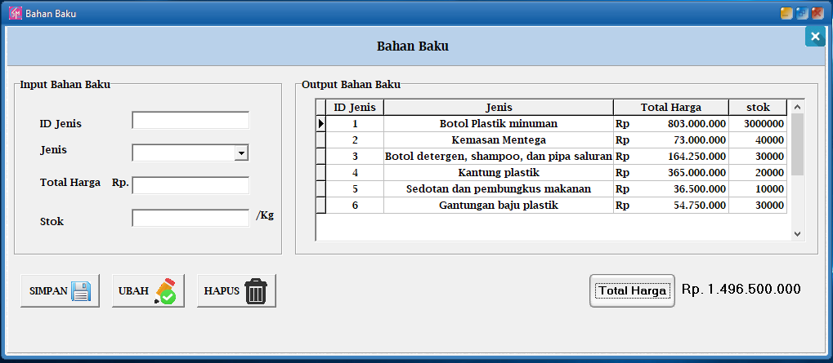
Gambar 3 Form Biaya Bahan Baku
Gambar 3 merupakan halaman yang menampilkan bahan baku yang ada. Terdapat 4 tombol yaitu simpan untuk menyimpan data, ubah untuk mengubah data, hapus untuk menghapus data dan total harga untuk menjumlah total harga.

- Form Tenaga Kerja
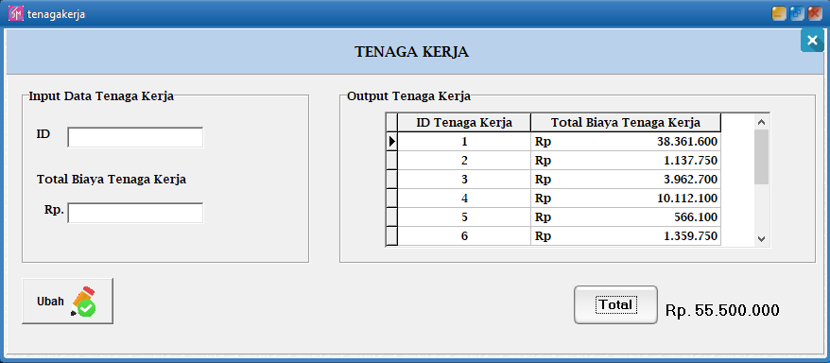
Gambar 4 Form Tenaga Kerja
Gambar 4 merupakan tampilan halaman tenaga kerja yang berfungsi menampilkan data tenaga kerja yang ada. Terdapat 4 tobol yaitu simpan untuk menyimpan data, ubah untuk mengubah data, hapus untuk menghapus data dan total untuk menjumlah gaji.
- Form Overhead Pabrik Tetap
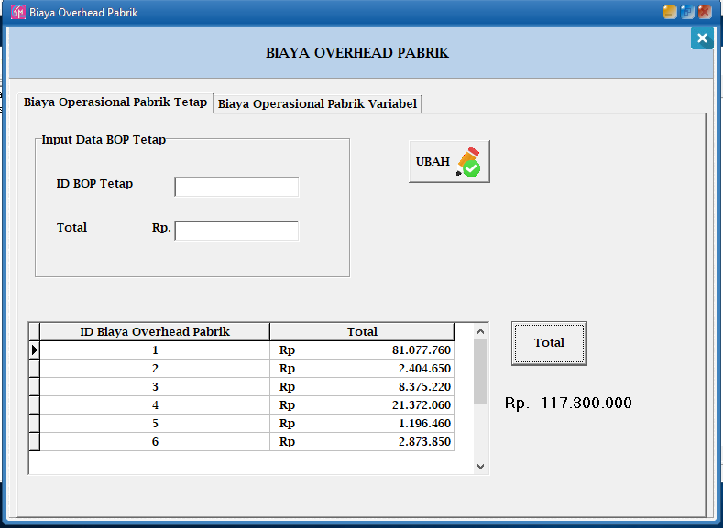
Gambar 5 Form Overhead Pabrik Tetap
Gambar 5 merupakan halaman yang menampilkan BOP tetap yang ada. Terdapat 4 tobol yaitu simpan untuk menyimpan data, ubah untuk mengubah data, hapus untuk menghapus data dan total untuk menjumlah total.
- Form Overhead Pabrik Variabel
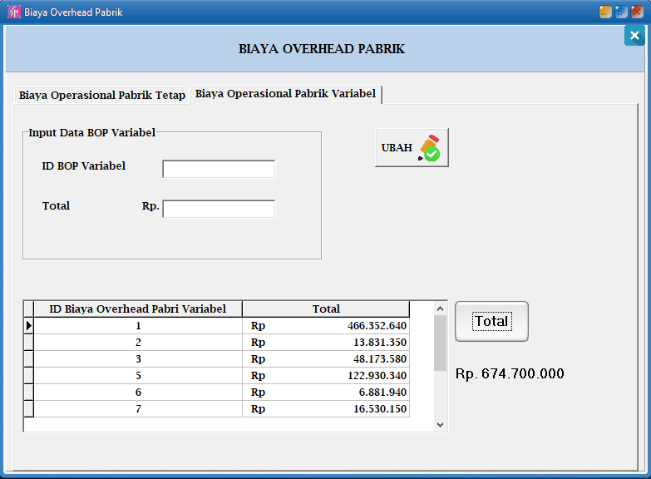
Gambar 6 Form Overhead Pabrik Variabel
Gambar 6 merupakan halaman yang menampilkan BOP variable yang ada. Terdapat 4 tobol yaitu simpan untuk menyimpan data, ubah untuk mengubah data, hapus untuk menghapus data dan total untuk menjumlah total.
- Form Biaya Non Produksi
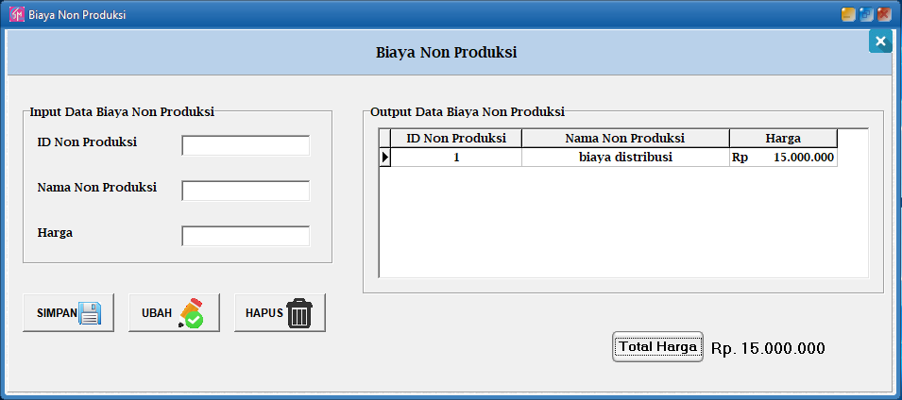
Gambar 7 Form Tenaga Kerja
Gambar 7 merupakan halaman yang menampilkan bahan baku yang ada. Terdapat 4 tombol yaitu simpan untuk menyimpan data, ubah untuk mengubah data, hapus untuk menghapus data dan total untuk menjumlah harga.
- Form Data Produk
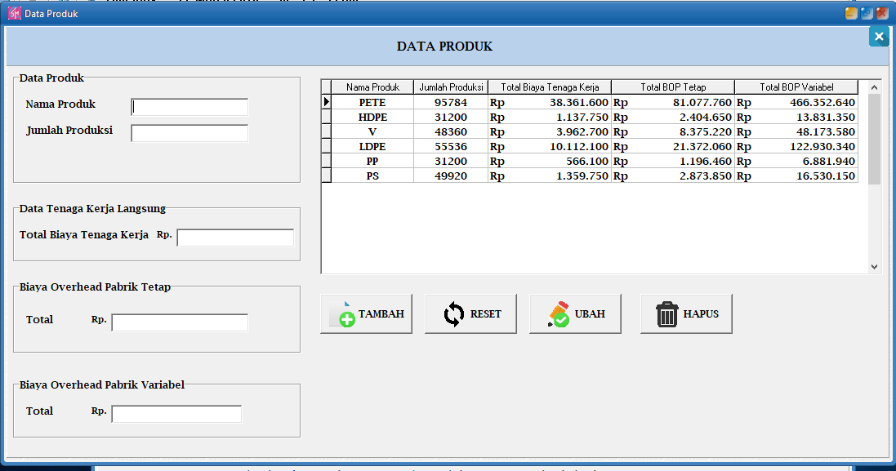
Gambar 8 Form Data Produk
Gambar 8 merupakan halaman transaksi menampilkan hasil perhitungan menggunakan metode Full Costing. Terdapat tombol untuk menghitung harga jual.
- Form Transaksi
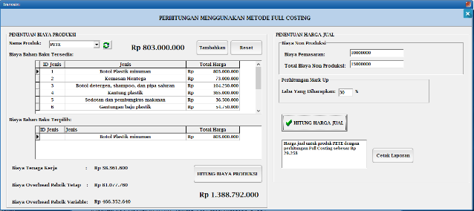
Gambar 9 Form Transaksi
Gambar 9 merupakan halaman transaksi menampilkan hasil perhitungan menggunakan metode Full Costing.
5. PENUTUP
5.1. Kesimpulan
Berdasarkan hasil penelitian yang telah dilakukan, dapat diambil kesimpulan sebagai berikut:
- Aplikasi penentuan harga jual dengan metode Full Costing dirancang untuk dapat mempermudah Sumber Mas dalam menentukan harga jual biji pelastik. Dengan menerapkan sistem perhitungan dapat membantu perusahaan dalam mempermudah untuk menghitung biaya optimal untuk pendistribusian bibit tanaman.
- Menurut perhitungan perusahaan harga pokok produksi produk PETE Rp.1.396.880.000 dengan harga jual sebesar Rp.18.958/kg, harga pokok produksi produk HDPE Rp.105.141.750 dengan harga jual sebesar Rp.14.599/kg, harga pokok produksi produk V Rp.239.047.500 dengan harga jual sebesar Rp.6.426/kg, harga pokok produksi produk LDPE Rp.532.592.500 dengan harga jual sebesar Rp.12.467/kg, harga pokok produksi produk PP Rp.60.042.400 dengan harga jual Rp.2.501/kg, dan harga pokok produksi produk PS Rp.90.268.750 dengan harga jual Rp.2.350/kg. Sedangkan harga pokok produk setelah dievaluasi menggunakan metode Full Costing untuk produk PETE sebesar Rp.1.413.792.000 dengan harga jual sebesar Rp.29.258/kg, harga pokok produksi produk HDPE Rp.115.373.750 dengan harga jual sebesar Rp.6.594/kg, harga pokok produksi produk V Rp.249.761.500 dengan harga jual sebesar Rp.9.811/kg, harga pokok produksi produk LDPE Rp.544.414.500 dengan harga jual sebesar Rp.19.154/kg, harga pokok produksi produk PP Rp.70.144.500 dengan harga jual sebesar Rp.3.695/kg, dan harga pokok produksi produk PS Rp.100.513.750 dengan harga jual sebesar Rp.3.526/kg.

5.2. Saran
Adapun saran yang dapat penulis sampaikan untuk pengembangan selanjutnya yaitu:
- Mengembangkan aplikasi dengan menambah metode variabel costing agar dapat dijadikan perbandingan. Biaya variabel diantaranya biaya non produksi, yaitu biaya pemasaran variabel, biaya adminstrasi, dan umum variabel, biaya finansial variabel.
- Memperbaiki tampilan aplikasi agar lebih menarik dan user friendly pada menu data produk yaitu dengan menambahkan gambar produk apabila terjadi penambahan data produk.

Daftar pustaka

- Fathansyah, (2012), Basis Data, Bandung: Informatika Bandung.
- Jatmiko, Prasetyo Budi., dkk, (2014), Sistem dan Aplikasi Penentuan Harga Jual Berdasarkan Biaya Total Pada CV.Terbit Terang, Jurnal Sistem Informasi. JSIKA Vol 3, No 1, STMIK STIKOM Surabaya: Surabaya.
- Mulyadi, (2015), Akuntansi Biaya Edisi 5, Yogyakarta:Yogyakarta.
- Putra, Hendrawan Santoso., (2014), Perancangan Aplikasi Penentuan Harga Pokok Produksi Produk Turunan Tape Singkong Dalam Usaha Mencapai Harga Kompetitif, Jurnal Akuntansi, Vol. 12 No. 2, Universitas Jember: Jember.
- Risa, Ferossa, (2016), Aplikasi Perhitungan Harga Pokok Produksi Dengan Metode Full Costing Pada Mommyindo Bandung, Proyek Akhir, Fakultas Ilmu Terapan, Universitas Telkom Bandung: Bandung.
- Soeprihanto, (2007), Pengantar Bisnis: Dasar-Dasar Ekonomi Perusahaan Edisi Kelima, Salemba Empat: Jakarta.
- Sugiri, Slamet, (2009), Akuntansi Manajemen, Sekolah Tinggi Ilmu Ekonomi YKPN: Yogyakarta.
- Sujarweni, V. Wiratna, (2015), SPSS Untuk Penelitian, Pustaka Baru Press: Yogyakarta.

